|  |  |  |
| --- | --- | --- |
| Materialien/Kompetenz  **Bauanleitung umsetzen** |  | **Holztechnik**  **Z.01.02.03** |
| Teilkompetenz:   * Ich kann meine Arbeitsschritte vorausplanen. * Ich kann Bohrungen fachgerecht anreißen. * Ich kann Maße aus einer Zeichnung ableiten. * Ich kann Bemaßungen fachgerecht ergänzen. * Ich kann mich an meinen Arbeitsablaufplan halten. * Ich kann mein Werkstück fertigen. * *Ich kann vorher nachdenken.* | |  | | --- | | LernPROJEKT | | **LernTHEMA** | | LernSCHRITT | |



# Ab in die Werkstatt!

1. Kreuzen Sie an!

|  |  |
| --- | --- |
| Gemacht? | 🗹 |
| Sie haben die Bauanleitung ganz genau angeschaut, |  |
| eine Beschreibung gemacht, |  |
| die Materialliste für den Stuhl erstellt |  |
| und sind heiß auf … 🡪 BAUEN! |  |

Ein LernTHEMA ist eine komplexe und umfangreiche Aufgabe.

Falls es Ihnen zu viel auf einmal ist, machen Sie doch die LernSCHRITTE zum Thema.

1. Jetzt auf dem Advance Organizer: Haken Sie die Schritte ab, die Sie bereits erledigt haben.

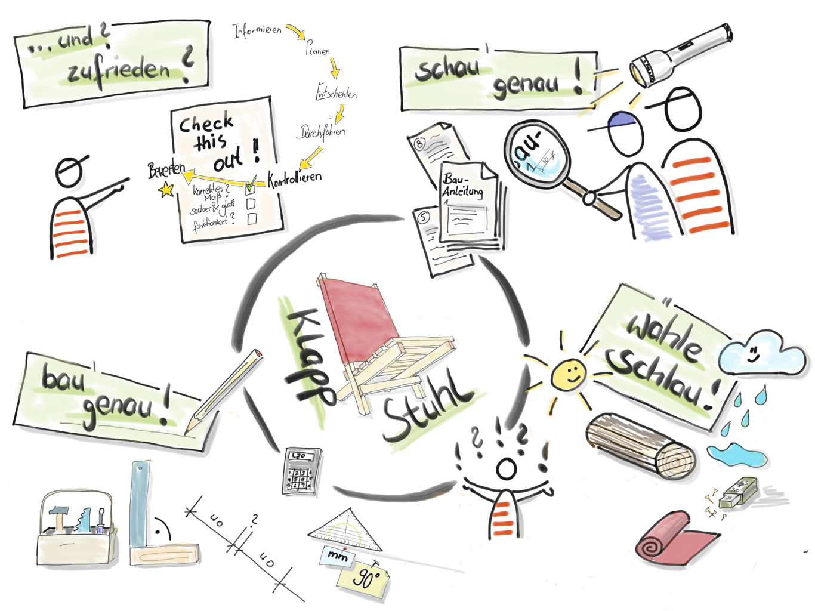

# Klappstuhl **–** Bauanleitung umsetzen

Sie haben sich Gedanken gemacht über das Material, das Sie für den Klappstuhl verwenden möchten. Sie haben sich darüber informiert, welche Werkzeuge Sie für die Herstellung benötigen.

Kann ich die Bohrungen alle exakt an der richtigen Stelle anreißen?

…Hilfestellungen dazu finden Sie in LernSCHRITT 2

Bevor Sie mit der Herstellung starten, können Sie hier einige Qualitätsmerkmale sehen, die bei der Prüfung des fertigen Klappstuhls beachtet werden.

* + - * Maßgenauigkeit
      * Oberflächenqualität

Entscheiden Sie sich, worauf Sie zusätzlich noch achten wollen, weil es Ihnen für Ihren Klappstuhl wichtig erscheint:

* + - * \_\_\_\_\_\_\_\_\_\_\_\_\_\_\_\_\_\_\_\_\_\_\_\_\_\_\_\_\_\_\_\_\_\_\_\_\_\_\_\_\_\_\_\_\_\_\_\_
      * \_\_\_\_\_\_\_\_\_\_\_\_\_\_\_\_\_\_\_\_\_\_\_\_\_\_\_\_\_\_\_\_\_\_\_\_\_\_\_\_\_\_\_\_\_\_\_\_
      * \_\_\_\_\_\_\_\_\_\_\_\_\_\_\_\_\_\_\_\_\_\_\_\_\_\_\_\_\_\_\_\_\_\_\_\_\_\_\_\_\_\_\_\_\_\_\_\_
      * \_\_\_\_\_\_\_\_\_\_\_\_\_\_\_\_\_\_\_\_\_\_\_\_\_\_\_\_\_\_\_\_\_\_\_\_\_\_\_\_\_\_\_\_\_\_\_\_

Erstellen Sie nun einen Arbeitsablaufplan (siehe die Tabelle auf der nächsten Seite).

Notieren Sie dafür die einzelnen Arbeitsschritte in der Reihenfolge des Fertigungsablaufes.

Geben Sie auch die jeweils benötigten Werkzeuge und Hilfsmittel an. Benutzen Sie die Liste „Werkzeugcheck“, die Sie schon erstellt haben, und ergänzen Sie diese, falls Ihnen jetzt noch etwas einfällt.

Kann ich selbständig einen Arbeitsablaufplan erstellen? …Hilfestellungen dazu finden Sie in LernSCHRITT 1

## Arbeitsablaufplan

1. Erstellen Sie einen Arbeitsablaufplan!
2. Gehen Sie mit dem Plan in die Werkstatt und fertigen Sie den Klappstuhl.

|  |  |  |
| --- | --- | --- |
| Arbeitsschritte | | benötigte Werkzeuge |
| **Herstellung und Montage Sitz** | | |
| 1 |  |  |
| 2 |  |  |
| 3 |  |  |
|  |  |  |
|  |  |  |
|  |  |  |
|  |  |  |
|  |  |  |
|  |  |  |
| **Herstellung und Montage Lehne** | | |
| 1 |  |  |
| 2 |  |  |
| 3 |  |  |
|  |  |  |
|  |  |  |
|  |  |  |
|  |  |  |
|  |  |  |
|  |  |  |
|  |  |  |

## Selbstreflexion Kreuzen Sie an!

|  |  |  |  |
| --- | --- | --- | --- |
| Reflexionsfragen |  |  |  |
| Ich kann meine Arbeitsschritte vorausplanen. |  |  |  |
| Ich kann die Mittelpunkte für die Bohrungen anreißen. |  |  |  |
| Ich kann mit Streckenteilung die fehlenden Zwischenmaße ermitteln. |  |  |  |
| Ich kann die Position der Querleisten auf den Längsleisten anreißen. |  |  |  |

Wie zufrieden bin ich mit meiner Arbeit an diesem LernTHEMA?

Mache ein Kreuz (X) an die passende Stelle.

**

\_\_\_\_\_\_\_\_\_\_\_\_\_\_\_\_\_\_\_\_\_\_\_\_\_ \_\_\_\_\_\_\_\_\_\_\_\_\_\_\_\_\_\_\_\_\_\_\_



## Zum Schluss 🡪 Ordnung machen

|  |  |
| --- | --- |
| Ich habe … | |
|  | mein LernTHEMA im Ordner eingeheftet. |
|  | den Arbeitsauftrag erledigt und die Kompetenzen in der Lernwegeliste abgehakt. |
|  | mein LernTHEMA sauber ausgefüllt und immer griffbereit für die Arbeit in der Werkstatt. |

|  |  |  |
| --- | --- | --- |
| Materialien/Kompetenz  **Bauanleitung umsetzen** |  | **Holztechnik**  **Z.01.02.03.01** |
| Teilkompetenz:   * Ich kann meine Arbeitsschritte vorausplanen. * *Ich kann vorher nachdenken*. | |  | | --- | | LernPROJEKT | | LernTHEMA | | **LernSCHRITT** | |



# Klappstuhl **–** Bauanleitung umsetzen

**Arbeitsablaufplan erstellen**

Bei komplizierten Dingen, die man nicht jeden Tag tut, braucht man eine Beschreibung, damit sie gelingen. Zum Beispiel beim Kochen geht man nach einem Rezept vor. Dann schmeckt‘s!

In einem Arbeitsablaufplan steht genau, was man tun muss. Die richtige Reihenfolge ist wichtig.



Der Abstand zwischen den **Mittelpunkten** von zwei Bohrungen heißt:

**Achsabstand**

**TIPPS vom Profi:**

Bei **Schrauben mit Senkkopf** müssen die Bohrungen **angesenkt** (⇩) werden, sonst **splittert** das Holz rund um den Kopf.

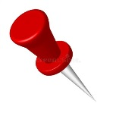

Damit das Holz beim Schrauben nicht bricht, **muss vorgebohrt** werden:

Das **anzuschraubende Holz** mit dem Durchmesser der Schraube, das **dahinterliegende Holz** mit einem ca. 2 mm kleineren Durchmesser.



**Erst anreißen   
(= anzeichnen),**

**dann ablängen   
(= absägen)**

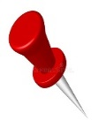

## Arbeitsablaufplan Teil 1

Vervollständigen Sie den Arbeitsablaufplan!

Nehmen Sie dafür die Arbeitsschritte und die benötigten Werkzeuge vom Einlegeblatt! Einfach ausschneiden und in der richtigen Reihenfolge einkleben!

|  |  |  |
| --- | --- | --- |
| Arbeitsschritte | | benötigte Werkzeuge |
| Herstellung und Montage Sitz | | |
| **1** |  | Meterstab, Bleistift, Winkel  Säge |
| **2** |  | Meterstab, Bleistift |
| **3** | Die **Achsabstände** auf den Querleisten ② prüfen. Sind sie unterschiedlich groß, dann **unbedingt** beim Chef melden! |  |
| **4** |  | Bohrer  Ständerbohrmaschine |
| **5** | Bohrlöcher senken | Senker  Ständerbohrmaschine |
| **6** | auf den Längsleisten ① die Mittelpunkte der Bohrungen anreißen |  |
| **7** |  | Bohrer  Ständerbohrmaschine |
| **8** |  | Schleifpapier, Feile |
| **9** | Querleisten ② auf die Längsleisten ① schrauben | Schraubendreher |

**JETZT** sprechen Sie Ihr Ergebnis mit der Lehrkraft durch.   
Wenn alles in Ordnung ist, übertragen Sie die Arbeitsschritte ins LernTHEMA!

## Arbeitsablaufplan Teil 2

Geben Sie auch die jeweils benötigten Werkzeuge und Hilfsmittel an. Benutzen Sie die Liste „Werkzeugcheck“, die Sie schon erstellt haben. Wenn Ihnen jetzt noch ein Werkzeug oder Hilfsmittel einfällt, ergänzen Sie Ihre Tabelle!

|  |  |  |
| --- | --- | --- |
| Arbeitsschritte | | benötigte Werkzeuge |
| Herstellung und Montage Lehne | | |
| **1** | An den drei Querleisten ④ die Mittelpunkte der Bohrungen anreißen. | Meterstab, Bleistift |
| **2** | Die **Achsabstände** auf den Querleisten ④ prüfen. Sind sie unterschiedlich groß, dann **unbedingt** beim Chef melden! |  |
| **3** |  |  |
| **4** | Bohrlöcher senken. | Senker |
| **5** |  |  |
| **6** | Die Längsleisten ③ mit einem 2 mm Bohrer vorbohren. | Ständerbohrmaschine |
| **7** | Alle Flächen schleifen, Hirnholzkanten feilen, alle anderen Kanten brechen. |  |
| **8** |  | Schraubendreher |
| **9** | Den Bezug um eine Längsleiste wickeln, einschlagen und klammern. | Tacker, Klammern |
| **10** |  |  |

**JETZT** sprechen Sie Ihr Ergebnis mit der Lehrkraft durch.   
Wenn alles in Ordnung ist, übertragen Sie die Arbeitsschritte ins LernTHEMA!

## Reflexion der Aufgabe

Sie haben einen Arbeitsablaufplan gemacht.

Sie haben sich VORHER überlegt, wie Sie das Werkstück bauen wollen.

… ganz ehrlich: Was glauben Sie?

|  |  |  |
| --- | --- | --- |
| Hilft Ihnen ein Arbeitsablaufplan bei der Fertigung des Klappstuhls? | | |
| * ja | * nein | * weiß noch nicht |

## Was habe ich gelernt?

|  |  |  |  |
| --- | --- | --- | --- |
| ****Das kann ich jetzt!**** | 11-2 Smiley_zufrieden_grün | 11-4 Smiley_OK_gelb | 11-6 Smiley_unzufrieden_rot |
| Ich kann meine Arbeitsschritte in eine sinnvolle Reihenfolge bringen. |  |  |  |
| Ich kann Kärtchen sauber ausschneiden, ohne dass mir eins verloren geht. |  |  |  |
| Ich kann meinen Arbeitsplatz nach dem Benutzen der Schere aufräumen. |  |  |  |

## Wie zufrieden bin ich mit meiner Arbeit bei diesem LernSCHRITT?

Wie waren mein Verhalten und meine Mitarbeit?

Kreuzen Sie an!

|  |  |  |  |  |  |  |  |  |  |
| --- | --- | --- | --- | --- | --- | --- | --- | --- | --- |
| 1 | 2 | 3 | 4 | 5 | 6 | 7 | 8 | 9 | 10 |



## Zum Schluss 🡪 Ordnung machen

|  |  |
| --- | --- |
| Ich habe … | |
|  | meinen LernSCHRITT im Ordner eingeheftet. |
|  | meinen Arbeitsablaufplan in mein LernTHEMA übertragen. |
|  | den Arbeitsauftrag erledigt und das entsprechende Feld in der Lernwegeliste markiert. |

|  |  |
| --- | --- |
| **Einleger zum Arbeitsablaufplan** | Holztechnik  Z.01.02.03.01 |





1. Schneiden Sie die hier genannten Arbeitsschritte und benötigten Werkzeuge aus.
2. Ordnen Sie diese dann in einer sinnvollen Reihenfolge auf dem Arbeitsablaufplan an.
3. Wenn Sie fertig sind, sprechen Sie sich mit Ihrer Nachbarin oder Ihrem Nachbarn ab und vergleichen Sie Ihre Ergebnisse.

✂

1. Sie sind sicher? Dann kleben Sie alles fest.

|  |  |  |
| --- | --- | --- |
| Arbeitsschritte | | benötigte Werkzeuge |
| Herstellung und Montage Sitz | | |
|  | Alle Flächen schleifen, Hirnholzkanten feilen, alle anderen Kanten brechen. | Meterstab, Bleistift, Winkel |
|  | Die Länge der ersten Sitzleiste ② anreißen und ablängen. Den Vorgang viermal wiederholen. |  |
|  | Die Längsleisten ①mit einem 2 mm Bohrer vorbohren. |  |
|  | Die fünf Querleisten ② mit einem 4 mm Bohrer bohren. |  |
|  | An den fünf Querleisten ② die Mittelpunkte der Bohrungen anreißen. |  |

|  |  |  |
| --- | --- | --- |
| Herstellung und Montage Lehne | | |
|  | Die drei Querleisten ④ mit einem 4 mm Bohrer bohren. | Meterstab, Bleistift |
|  | An den drei Querleisten ④ die Mittelpunkte der Bohrungen anreißen. | Ständerbohrmaschine |
|  | Auf den Längsleisten ③ die Mittelpunkte der Bohrungen anreißen. | Meterstab, Bleistift |
|  | Den Bezug spannen und um die zweite Längsleiste legen, einschlagen und klammern. | Schleifpapier, Feile |
|  | Die Querleisten ④ mit den Längsleisten ③ verschrauben. | Tacker, Klammern |

|  |  |  |
| --- | --- | --- |
| Materialien/Kompetenz  **Bauanleitung umsetzen: Arbeitsablaufplan erstellen** |  | **Holztechnik**  **Z.01.02.03.01** |
|  | |  | | --- | | **Lösung** | |

## Arbeitsablaufplan Sitz

Vervollständigen Sie den Arbeitsablaufplan!

Nehmen Sie dafür die Arbeitsschritte und die benötigten Werkzeuge vom Einlegeblatt! Einfach ausschneiden und in der richtigen Reihenfolge einkleben!

|  |  |  |
| --- | --- | --- |
| Arbeitsschritte | | benötigte Werkzeuge |
| Herstellung und Montage Sitz | | |
| **1** | Die Länge der ersten Sitzleiste ② anreißen und ablängen.  Den Vorgang viermal wiederholen. | Meterstab, Bleistift, Winkel  Säge |
| **2** | An den fünf Querleisten ② die Mittelpunkte der Bohrungen anreißen. | Meterstab, Bleistift |
| **3** | Die **Achsabstände** auf den Querleisten ② prüfen. Sind sie unterschiedlich groß, dann **unbedingt** beim Chef melden! |  |
| **4** | Die fünf Querleisten ② mit einem 4 mm Bohrer bohren. | Bohrer  Ständerbohrmaschine |
| **5** | Bohrlöcher senken. | Senker  Ständerbohrmaschine |
| **6** | Auf den Längsleisten ① die Mittelpunkte der Bohrungen anreißen. | Meterstab, Bleistift, Winkel |
| **7** | Die Längsleisten ① mit einem 2 mm Bohrer vorbohren. | Bohrer  Ständerbohrmaschine |
| **8** | Alle Flächen schleifen, Hirnholzkanten feilen, alle anderen Kanten brechen. | Schleifpapier, Feile |
| **9** | Querleisten ② auf die Längsleisten ① schrauben. | Schraubendreher |

## Arbeitsablaufplan Lehne

Geben Sie auch die jeweils benötigten Werkzeuge und Hilfsmittel an. Benutzen Sie die Liste „Werkzeugcheck“, die Sie schon erstellt haben. Wenn Ihnen jetzt noch ein Werkzeug oder Hilfsmittel einfällt, ergänzen Sie Ihre Tabelle!

|  |  |  |
| --- | --- | --- |
| Arbeitsschritte | | benötigte Werkzeuge |
| Herstellung und Montage Lehne | | |
| **1** | An den drei Querleisten ④ die Mittelpunkte der Bohrungen anreißen | Meterstab, Bleistift |
| **2** | Die **Achsabstände** auf den Querleisten ④ prüfen. Sind sie unterschiedlich groß, dann **unbedingt** beim Chef melden! |  |
| **3** | Die drei Querleisten ④ mit einem 4 mm Bohrer bohren. | Ständerbohrmaschine |
| **4** | Bohrlöcher senken. | Senker |
| **5** | Auf den Längsleisten ③ die Mittelpunkte der Bohrungen anreißen. | Meterstab, Bleistift |
| **6** | Die Längsleisten ③ mit einem 2 mm Bohrer vorbohren. | Ständerbohrmaschine |
| **7** | Alle Flächen schleifen, Hirnholzkanten feilen, alle anderen Kanten brechen. | Schleifpapier, Feile |
| **8** | Die Querleisten ④ mit den Längsleisten ③ verschrauben. | Schraubendreher |
| **9** | Den Bezug um eine Längsleiste wickeln, einschlagen und klammern. | Tacker, Klammern |
| **10** | Den Bezug spannen und um die zweite Längsleiste legen, einschlagen und klammern. | Tacker, Klammern |

|  |  |  |
| --- | --- | --- |
| Materialien/Kompetenz  **Bauanleitung umsetzen** |  | **Holztechnik**  **Z.01.02.03.01** |
| Teilkompetenz:   * Ich kann meine Arbeitsschritte vorausplanen. * *Ich kann vorher nachdenken*. | |  | | --- | | LernPROJEKT | | LernTHEMA | | **LernSCHRITT** | |



# Klappstuhl **–** Bauanleitung umsetzen

**Arbeitsablaufplan erstellen**

Bei komplizierten Dingen, die man nicht jeden Tag tut, braucht man eine Beschreibung, damit sie gelingen. Zum Beispiel beim Kochen geht man nach einem Rezept vor. Dann schmeckt‘s!

In einem Arbeitsablaufplan steht genau, was man tun muss. Die richtige Reihenfolge ist wichtig.



Der Abstand zwischen den **Mittelpunkten** von zwei Bohrungen heißt:

**Achsabstand**

**TIPPS vom Profi:**

Bei **Schrauben mit Senkkopf** müssen die Bohrungen **angesenkt** (⇩) werden, sonst **splittert** das Holz rund um den Kopf.



Damit das Holz beim Schrauben nicht bricht, **muss vorgebohrt** werden:

Das **anzuschraubende Holz** mit dem Durchmesser der Schraube, das **dahinterliegende Holz** mit einem ca. 2 mm kleineren Durchmesser.



**Erst anreißen   
(= anzeichnen),**

**dann ablängen   
(= absägen)**



## Arbeitsablaufplan Sitz

1. Vervollständigen Sie den Arbeitsablaufplan für Sitz und Lehne!
2. Nehmen Sie die *Arbeitsschritte* und die *benötigten Werkzeuge* vom Einlegeblatt!   
   Einfach ausschneiden und in der richtigen Reihenfolge einkleben!

|  |  |  |
| --- | --- | --- |
| Arbeitsschritte | | benötigte Werkzeuge |
| Herstellung und Montage **Sitz** | | |
| **1** |  | Meterstab, Bleistift, Winkel  Säge |
| **2** |  | Meterstab, Bleistift |
| **3** | **Die Achsabstände auf den Querleisten** ② **genau prüfen.**  **Sollten sie ungenau und unterschiedlich groß sein, korrigieren!** |  |
| **4** |  | Bohrer  Ständerbohrmaschine |
| **5** | Bohrlöcher senken. | Senker, Ständerbohrmaschine |
| **6** | Auf den Längsleisten ① die Mittelpunkte der Bohrungen anreißen. |  |
| **7** |  | Bohrer  Ständerbohrmaschine |
| **8** |  | Schleifpapier, Feile |
| **9** | Querleisten ② auf die Längsleisten ① schrauben. | Schraubendreher |

**JETZT** sprechen Sie Ihr Ergebnis mit der Lehrkraft durch.   
Wenn alles in Ordnung ist, übertragen Sie die Arbeitsschritte ins LernTHEMA!

## Arbeitsablaufplan Lehne

Geben Sie auch die jeweils benötigten Werkzeuge und Hilfsmittel an. Benutzen Sie die Liste „Werkzeugcheck“, die Sie schon erstellt haben. Wenn Ihnen jetzt noch ein Werkzeug oder Hilfsmittel einfällt, ergänzen Sie Ihre Tabelle!

|  |  |  |
| --- | --- | --- |
| Arbeitsschritte | | benötigte Werkzeuge |
| Herstellung und Montage **Lehne** | | |
| **1** | An den drei Querleisten ④ die Mittelpunkte der Bohrungen anreißen. | Meterstab, Bleistift |
| **2** | **Die Achsabstände auf den Querleisten** ④ **genau prüfen.**  **Sollten sie ungenau und unterschiedlich groß sein, korrigieren!** |  |
| **3** |  |  |
| **4** | Bohrlöcher senken. | Senker |
| **5** |  |  |
| **6** | Die Längsleisten ③ mit einem 2 mm Bohrer vorbohren. | Ständerbohrmaschine |
| **7** | Alle Flächen schleifen, Hirnholzkanten feilen, alle anderen Kanten brechen. |  |
| **8** |  | Schraubendreher |
| **9** | Den Bezug um eine Längsleiste wickeln, einschlagen und klammern. | Tacker, Klammern |
| **10** |  |  |

**JETZT** sprechen Sie Ihr Ergebnis mit der Lehrkraft durch.   
Wenn alles in Ordnung ist, übertragen Sie die Arbeitsschritte ins LernTHEMA!

## Reflexion der Aufgabe

Sie haben einen Arbeitsablaufplan gemacht.

Sie haben sich VORHER überlegt, wie Sie das Werkstück bauen wollen.

… ganz ehrlich: Was glauben Sie?

|  |  |  |
| --- | --- | --- |
| Hilft Ihnen ein Arbeitsablaufplan bei der Fertigung des Klappstuhls? | | |
| * ja | * nein | * weiß noch nicht |

## Was habe ich gelernt?

|  |  |  |  |
| --- | --- | --- | --- |
| ****Das kann ich jetzt!**** | 11-2 Smiley_zufrieden_grün | 11-4 Smiley_OK_gelb | 11-6 Smiley_unzufrieden_rot |
| Ich kann meine Arbeitsschritte in eine sinnvolle Reihenfolge bringen. |  |  |  |
| Ich kann Kärtchen sauber ausschneiden, ohne dass mir eins verloren geht. |  |  |  |
| Ich kann meinen Arbeitsplatz nach dem Benutzen der Schere aufräumen. |  |  |  |

## Wie zufrieden bin ich mit meiner Arbeit bei diesem LernSCHRITT?

Wie waren mein Verhalten und meine Mitarbeit?

Kreuzen Sie an!

|  |  |  |  |  |  |  |  |  |  |
| --- | --- | --- | --- | --- | --- | --- | --- | --- | --- |
| 1 | 2 | 3 | 4 | 5 | 6 | 7 | 8 | 9 | 10 |



## Zum Schluss 🡪 Ordnung machen

|  |  |
| --- | --- |
| Ich habe … | |
|  | meinen LernSCHRITT im Ordner eingeheftet. |
|  | meinen Arbeitsablaufplan in mein LernTHEMA übertragen. |
|  | den Arbeitsauftrag erledigt und das entsprechende Feld in der Lernwegeliste markiert. |

|  |  |
| --- | --- |
| **Einleger zum Arbeitsablaufplan** | Holztechnik  Z.01.02.03.01 |



1. Schneiden Sie die hier genannten Arbeitsschritte und benötigten Werkzeuge aus.
2. Ordnen Sie diese dann in einer sinnvollen Reihenfolge auf dem Arbeitsablaufplan an.

✂

1. Wenn Sie fertig sind, sprechen Sie sich mit Ihrer Nachbarin oder Ihrem Nachbarn ab und vergleichen Sie Ihre Ergebnisse.



1. Sie sind sicher? Dann kleben Sie alles fest.

|  |  |  |
| --- | --- | --- |
| Arbeitsschritte | | benötigte Werkzeuge |
| Herstellung und Montage Sitz | | |
|  | Alle Flächen schleifen, Hirnholzkanten feilen, alle anderen Kanten brechen. | Meterstab, Bleistift, Winkel |
|  | Die Länge der ersten Sitzleiste ② anreißen und ablängen. Den Vorgang viermal wiederholen. |  |
|  | Die Längsleisten ①mit einem 2 mm Bohrer vorbohren. |  |
|  | Die fünf Querleisten ② mit einem 4 mm Bohrer bohren. |  |
|  | An den fünf Querleisten ② die Mittelpunkte der Bohrungen anreißen. |  |
|  | Die drei Querleisten ④ mit einem 4 mm Bohrer bohren. | Meterstab, Bleistift |
|  | An den drei Querleisten ④ die Mittelpunkte der Bohrungen anreißen | Ständerbohrmaschine |
|  | Auf den Längsleisten ③ die Mittelpunkte der Bohrungen anreißen. | Meterstab, Bleistift |
|  | Den Bezug spannen und um die zweite Längsleiste legen, einschlagen und klammern. | Schleifpapier, Feile |
|  | Die Querleisten ④ mit den Längsleisten ③ verschrauben. | Tacker, Klammern |

|  |  |  |
| --- | --- | --- |
| Materialien/Kompetenz  **Bauanleitung umsetzen: Arbeitsablaufplan erstellen** |  | **Holztechnik**  **Z.01.02.03.01** |
|  | |  | | --- | | **Lösung** | |

## Arbeitsablaufplan Sitz

1. Vervollständigen Sie den Arbeitsablaufplan für Sitz und Lehne!
2. Nehmen Sie die *Arbeitsschritte* und die *benötigten Werkzeuge* vom Einlegeblatt!   
   Einfach ausschneiden und in der richtigen Reihenfolge einkleben!

|  |  |  |
| --- | --- | --- |
| Arbeitsschritte | | benötigte Werkzeuge |
| Herstellung und Montage Sitz | | |
| **1** | Die Länge der ersten Sitzleiste ② anreißen und ablängen.  Den Vorgang viermal wiederholen. | Meterstab, Bleistift, Winkel  Säge |
| **2** | An den fünf Querleisten ② die Mittelpunkte der Bohrungen anreißen. | Meterstab, Bleistift |
| **3** | Die **Achsabstände** auf den Querleisten ② prüfen. Sind sie unterschiedlich groß, dann **unbedingt** beim Chef melden! |  |
| **4** | Die fünf Querleisten ② mit einem 4 mm Bohrer bohren. | Bohrer  Ständerbohrmaschine |
| **5** | Bohrlöcher senken. | Senker  Ständerbohrmaschine |
| **6** | Auf den Längsleisten ① die Mittelpunkte der Bohrungen anreißen. | Meterstab, Bleistift, Winkel |
| **7** | Die Längsleisten ①mit einem 2 mm Bohrer vorbohren. | Bohrer  Ständerbohrmaschine |
| **8** | Alle Flächen schleifen, Hirnholzkanten feilen, alle anderen Kanten brechen. | Schleifpapier, Feile |
| **9** | Querleisten ② auf die Längsleisten ① schrauben. | Schraubendreher |

## Arbeitsablaufplan Lehne

Geben Sie auch die jeweils benötigten Werkzeuge und Hilfsmittel an. Benutzen Sie die Liste „Werkzeugcheck“, die Sie schon erstellt haben. Wenn Ihnen jetzt noch ein Werkzeug oder Hilfsmittel einfällt, ergänzen Sie Ihre Tabelle!

|  |  |  |
| --- | --- | --- |
| Arbeitsschritte | | benötigte Werkzeuge |
| Herstellung und Montage Lehne | | |
| **1** | An den drei Querleisten ④ die Mittelpunkte der Bohrungen anreißen. | Meterstab, Bleistift |
| **2** | Die **Achsabstände** auf den Querleisten ④ prüfen. Sind sie unterschiedlich groß, dann **unbedingt** beim Chef melden! |  |
| **3** | Die drei Querleisten ④ mit einem 4 mm Bohrer bohren. | Ständerbohrmaschine |
| **4** | Bohrlöcher senken. | Senker |
| **5** | Auf den Längsleisten ③ die Mittelpunkte der Bohrungen anreißen. | Meterstab, Bleistift |
| **6** | Die Längsleisten ③ mit einem 2 mm Bohrer vorbohren. | Ständerbohrmaschine |
| **7** | Alle Flächen schleifen, Hirnholzkanten feilen, alle anderen Kanten brechen. | Schleifpapier, Feile |
| **8** | Die Querleisten ④ mit den Längsleisten ③ verschrauben. | Schraubendreher |
| **9** | Den Bezug um eine Längsleiste wickeln, einschlagen und klammern. | Tacker, Klammern |
| **10** | Den Bezug spannen und um die zweite Längsleiste legen, einschlagen und klammern. | Tacker, Klammern |

|  |  |  |
| --- | --- | --- |
| Materialien/Kompetenz  **Bauanleitung umsetzen** |  | **Holztechnik**  **Z.01.02.03.01** |
| Teilkompetenz:   * Ich kann meine Arbeitsschritte vorausplanen. * *Ich kann vorher nachdenken*. | |  | | --- | | LernPROJEKT | | LernTHEMA | | **LernSCHRITT** | |



# Klappstuhl **–** Bauanleitung umsetzten

**Arbeitsablaufplan erstellen**

Bei Tätigkeiten, die nicht alltäglich sind, braucht man eine Beschreibung oder Anleitung, damit sie gelingen. Zum Beispiel beim Kochen nimmt man ein Rezept, beim Programmieren von Einstellungen schaut man vorher ein Video   
oder nimmt die Bedienungsanleitung zur Hand.

Ähnlich ist ein Arbeitsablaufplan, dann weiß man vorher, was wann zu tun ist. Die richtige Reihenfolge ist wichtig. Hier erstellen Sie sich selbst einen Arbeitsablaufplan!



Der Abstand zwischen den **Mittelpunkten** von zwei Bohrungen heißt:

**Achsabstand**

**TIPPS vom Profi:**

Bei **Schrauben mit Senkkopf** müssen die Bohrungen **angesenkt** (⇩) werden, sonst **splittert** das Holz rund um den Kopf.



Damit das Holz beim Schrauben nicht bricht, **muss vorgebohrt** werden:

Das **anzuschraubende Holz** mit dem Durchmesser der Schraube, das **dahinterliegende Holz** mit einem ca. 2 mm kleineren Durchmesser.



**Erst anreißen   
(= anzeichnen),**

**dann ablängen   
(= absägen)**



## Arbeitsablaufplan Sitz

1. Vervollständigen Sie den Arbeitsablaufplan für Sitz und Lehne!
2. Nehmen Sie die *Arbeitsschritte* vom Einlegeblatt!   
   Einfach Ausschneiden und in der richtigen Reihenfolge einkleben!
3. Ergänzen Sie die benötigten Werkzeuge.

|  |  |  |
| --- | --- | --- |
| Arbeitsschritte | | benötigte Werkzeuge |
| Herstellung und Montage ***Sitz*** | | |
| **1** |  |  |
| **2** |  |  |
| **3** | Die **Achsabstände** auf den Querleisten ② prüfen. Sind sie unterschiedlich groß, dann **unbedingt** beim Chef melden! |  |
| **4** |  |  |
| **5** |  |  |
| **6** |  |  |
| **7** |  |  |
| **8** |  |  |
| **9** | . |  |

## Arbeitsablaufplan Lehne

Geben Sie auch hier die jeweils benötigten Werkzeuge und Hilfsmittel selbst an.

Benutzen Sie die Liste „Werkzeugcheck“, die Sie schon erstellt haben.

|  |  |  |
| --- | --- | --- |
| Arbeitsschritte | | benötigte Werkzeuge |
| Herstellung und Montage ***Lehne*** | | |
| **1** |  |  |
| **2** | Die **Achsabstände** auf den Querleisten ④ prüfen. Sind sie unterschiedlich groß, dann **unbedingt** beim Chef melden! |  |
| **3** |  |  |
| **4** |  |  |
| **5** |  |  |
| **6** |  |  |
| **7** |  |  |
| **8** |  |  |
| **9** |  |  |
| **10** |  |  |

**JETZT** sprechen Sie Ihr Ergebnis mit der Lehrkraft durch.   
Wenn alles in Ordnung ist, übertragen Sie die Arbeitsschritte ins LernTHEMA!

## Reflexion der Aufgabe

Sie haben einen Arbeitsablaufplan gemacht.

Sie haben sich VORHER überlegt, wie Sie das Werkstück bauen wollen.

… ganz ehrlich: Was glauben Sie?

|  |  |  |
| --- | --- | --- |
| Hilft Ihnen ein Arbeitsablaufplan bei der Fertigung des Klappstuhls? | | |
| * ja | * nein | * weiß noch nicht |

## Was habe ich gelernt?

|  |  |  |  |
| --- | --- | --- | --- |
| ****Das kann ich jetzt!**** | 11-2 Smiley_zufrieden_grün | 11-4 Smiley_OK_gelb | 11-6 Smiley_unzufrieden_rot |
| Ich kann meine Arbeitsschritte in eine sinnvolle Reihenfolge bringen. |  |  |  |
| Ich kann Kärtchen sauber ausschneiden, ohne dass mir eins verloren geht. |  |  |  |
| Ich kann meinen Arbeitsplatz nach der Aufgabe mit der Schere sauber machen. |  |  |  |

## Wie zufrieden bin ich mit meiner Arbeit bei diesem LernSCHRITT?

Wie waren mein Verhalten und meine Mitarbeit?

Kreuzen Sie an!

|  |  |  |  |  |  |  |  |  |  |
| --- | --- | --- | --- | --- | --- | --- | --- | --- | --- |
| 1 | 2 | 3 | 4 | 5 | 6 | 7 | 8 | 9 | 10 |



## Zum Schluss 🡪 Ordnung machen

|  |  |
| --- | --- |
| Ich habe … | |
|  | meinen LernSCHRITT im Ordner eingeheftet. |
|  | meinen Arbeitsablaufplan in mein LernTHEMA übertragen. |
|  | den Arbeitsauftrag erledigt und das entsprechende Feld in der Lernwegeliste markiert. |

|  |  |
| --- | --- |
| **Einleger zum Arbeitsablaufplan** | Holztechnik  Z.01.02.03.01 |



1. Sortieren Sie die Arbeitsschritte nach ***Sitz*** oder ***Lehne,*** rechts geht das auch digital!

Sortieren Sie die Arbeitsschritte nach ***Sitz*** oder ***Lehne!***  Hier eine Aufgabe im Netz:

[](https://learningapps.org/view6347017)

1. Bringen Sie die Arbeitsschritte in die richtige Reihenfolge.



✂

1. Tauschen Sie sich mit Ihrer Nachbarin oder Ihrem Nachbarn aus und vergleichen Sie Ihre Ergebnisse und kleben Sie alles fest.

|  |  |
| --- | --- |
| Arbeitsschritte | |
|  | Auf den Längsleisten ③ die Mittelpunkte der Bohrungen anreißen. |
|  | An den fünf Querleisten ② die Mittelpunkte der Bohrungen anreißen. |
|  | Die fünf Querleisten ② mit einem Bohrerdurchmesser von 4 mm bohren. |
|  | Bohrlöcher senken. |
|  | Auf den Längsleisten ① die Mittelpunkte der Bohrungen anreißen. |
|  | Die Längsleisten ① mit einem Bohrerdurchmesser von 2 mm vorbohren. |
|  | Den Bezug um eine Längsleiste wickeln, einschlagen und klammern. |
|  | Querleisten ② auf die Längsleisten ① schrauben. |
|  | An den drei Querleisten ④ die Mittelpunkte der Bohrungen anreißen. |
|  | Die drei Querleisten ④ mit einem Bohrerdurchmesser von 4 mm bohren. |
|  | Bohrlöcher senken. |
|  | Alle Flächen schleifen, Hirnholzkanten feilen, alle anderen Kanten brechen. |
|  | Die Längsleisten ③ mit einem Bohrerdurchmesser von 2 mm vorbohren. |
|  | Die Länge der ersten Sitzleiste ② anreißen und ablängen.  Den Vorgang viermal wiederholen. |
|  | Die Querleisten ④ mit den Längsleisten ③ verschrauben. |
|  | Alle Flächen schleifen, Hirnholzkanten feilen, alle anderen Kanten brechen. |
|  | Den Bezug spannen und um die zweite Längsleiste legen, einschlagen und klammern. |

|  |  |  |
| --- | --- | --- |
| Materialien/Kompetenz  **Bauanleitung umsetzen: Arbeitsablaufplan erstellen** |  | **Holztechnik**  **Z.01.02.03.01** |
|  | |  | | --- | | **Lösung** | |

# Klappstuhl **–** Bauanleitung umsetzten

**Arbeitsablaufplan**

|  |  |
| --- | --- |
| Arbeitsschritte | benötigte Werkzeuge |
| **Herstellung und Montage Sitz** |  |
| Die Länge der ersten Sitzleiste ② anreißen und ablängen.  Den Vorgang viermal wiederholen. | Meterstab, Bleistift, Winkel  Säge |
| An den fünf Querleisten ② die Mittelpunkte der Bohrungen anreißen. | Meterstab, Bleistift |
| **Die Achsabstände auf den Querleisten** ② **genau prüfen.**  **Sollten sie ungenau und unterschiedlich groß sein, korrigieren!** |  |
| Die fünf Querleisten ② mit einem 4 mm Bohrer bohren. | Bohrer  Ständerbohrmaschine |
| Bohrlöcher senken. | Senker, Ständerbohrmaschine |
| Auf den Längsleisten ① die Mittelpunkte der Bohrungen anreißen. | Meterstab, Bleistift, Winkel |
| Die Längsleisten ①mit einem 2 mm Bohrer vorbohren. | Bohrer  Ständerbohrmaschine |
| Alle Flächen schleifen, Hirnholzkanten feilen, alle anderen Kanten brechen. | Schleifpapier, Feile |
| Querleisten ② auf die Längsleisten ① schrauben. | Schraubendreher |
| **Herstellung und Montage Lehne** |  |
| An den drei Querleisten ④ die Mittelpunkte der Bohrungen anreißen | Meterstab, Bleistift |
| **Die Achsabstände auf den Querleisten** ④ **genau prüfen.**  **Sollten sie ungenau und unterschiedlich groß sein, korrigieren!** |  |
| Die drei Querleisten ④ mit einem 4 mm Bohrer bohren. | Ständerbohrmaschine |
| Bohrlöcher senken. | Senker |
| Auf den Längsleisten ③ die Mittelpunkte der Bohrungen anreißen. | Meterstab, Bleistift |
| Die Längsleisten ③ mit einem 2 mm Bohrer vorbohren. | Ständerbohrmaschine |
| Alle Flächen schleifen, Hirnholzkanten feilen, alle anderen Kanten brechen. | Schleifpapier, Feile |
| Die Querleisten ④ mit den Längsleisten ③ verschrauben. | Schraubendreher |
| Den Bezug um eine Längsleiste wickeln, einschlagen und klammern. | Tacker, Klammern |
| Den Bezug spannen und um die zweite Längsleiste legen, einschlagen und klammern. | Tacker, Klammern |



|  |  |  |
| --- | --- | --- |
| Materialien/Kompetenz  **Bauanleitung umsetzen** |  | **Holztechnik**  **Z.01.02.03.02** |
| Teilkompetenz:   * Ich kann Maße aus einer technischen Zeichnung ableiten. * Ich kann Bemaßungen fachgerecht ergänzen. * Ich kann Bohrungen fachgerecht anreißen. * *Ich kann vorher nachdenken*. | |  | | --- | | LernPROJEKT | | LernTHEMA | | **LernSCHRITT** | |

## Mittelpunkte der Bohrungen an den fünf Querleisten ② des Sitzes anreißen:

An dem Klappstuhl werden für die Löcher eine Menge Bohrungen gebraucht. Die müssen exakt angezeichnet werden, damit am Ende alles passt.

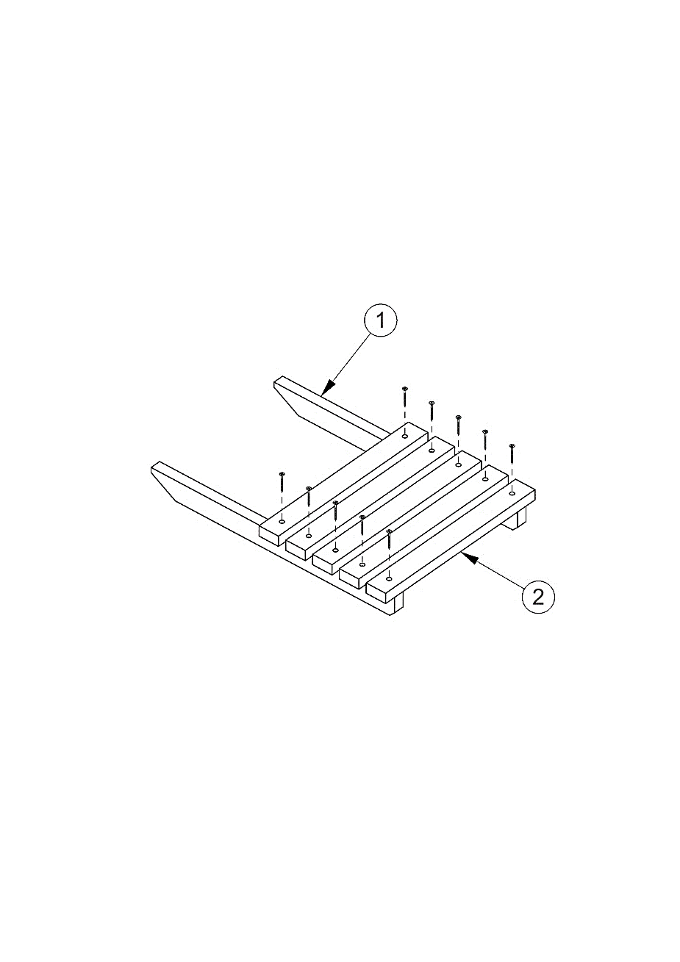

Nehmen Sie die Bauanleitung zu Hilfe!

1. Ergänzen Sie die zwei fehlenden Maße in den grauen Kästen.
2. Zeichnen Sie den Mittelpunkt der Bohrung auf der linken Seite ein. Dafür verlängern Sie die Maßhilfslinien.   
   Wo diese sich schneiden, ist der Mittelpunkt der Bohrung.
3. Zeichnen Sie jetzt den Mittelpunkt der Bohrung auf der rechten Seite der abgebildeten Querleiste ein. Übernehmen Sie exakt die Maße von der linken Seite.

①

②

21

10

40

20

## Mittelpunkte der Bohrungen auf den Längsleisten ① des Sitzes anreißen:

Sie kennen die Breite der Querleisten ② und haben jetzt den Zwischenraum zwischen den fünf Querleisten berechnet. **Super! ☺**

Nehmen Sie die Bauanleitung zu Hilfe!

Jetzt können Sie die Bohrungen auf den beiden Längsleisten ① anreißen:



1. Ergänzen Sie die zwei fehlenden Maße für die Zwischenräume in den grauen Kästen (rechts).
2. Berechnen Sie die vier Maße für die Mittelpunkte der Bohrungen. Tragen Sie die Maße in die grauen Kästen ein (links).

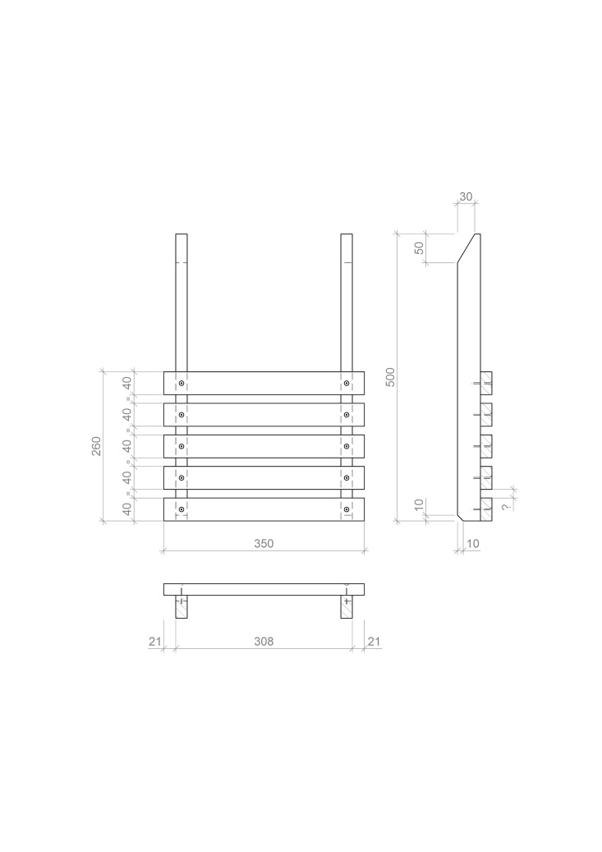

1. Zeichnen Sie die Mittelpunkte für die Bohrungen ein. (3 Stück)

①

20

40

40

## Das Anreißen an der Lehne

Sie haben gerade gelernt, wie man die Mittelpunkte für die Bohrungen am Sitz anreißt. **Super! ☺**

Nehmen Sie die Bauanleitung zu Hilfe!

Auch an der Lehne müssen Mittelpunkte für die Bohrungen angerissen werden, diesmal auf den Längsleisten ③.

1. Berechnen Sie die fehlenden Maße, wie Sie es beim Sitz gelernt haben.
2. Schreiben Sie die vier fehlenden Maße in die grauen Kästen.

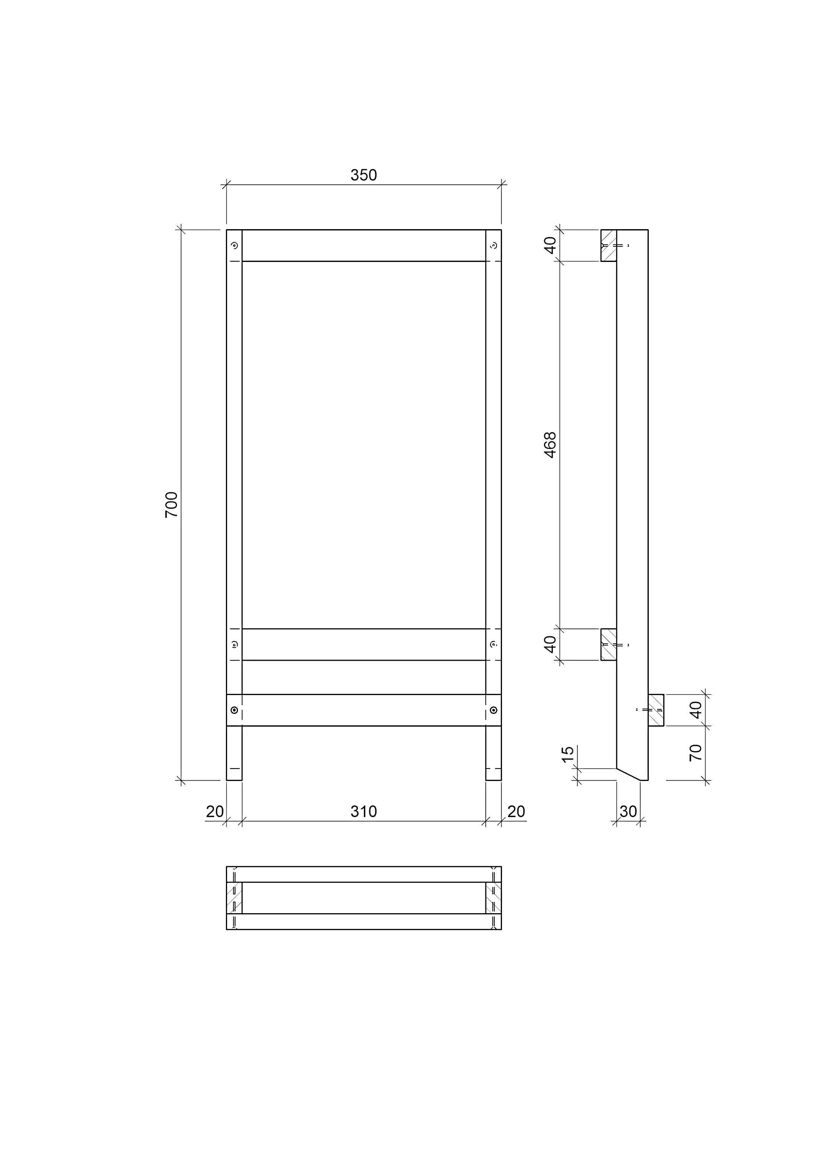

③

## Reflexion der Aufgabe

Sie haben Abstände berechnet und die wichtigsten Maße erkannt.

Damit der Stuhl überhaupt funktioniert, müssen diese Maße exakt eingehalten werden.

… ganz ehrlich:

|  |  |
| --- | --- |
| Werden Sie die wichtigen Maße in der Werkstatt nach dem Anzeichnen kontrollieren? | |
| * ja | * nein |
| **Wenn Sie merken, dass Ihre Maße falsch sind, werden Sie sie verbessern?** | |
| * ja | * nein |

## Selbstreflexion Kreuzen Sie an!

|  |  |  |  |
| --- | --- | --- | --- |
| Das kann ich jetzt! |  |  |  |
| Ich kann Maße aus der Bauanleitung entnehmen und in eine andere Zeichnung übertragen. |  |  |  |
| Ich kann die Mittelpunkte für Bohrungen anreißen. |  |  |  |
| Ich kann die Abstände zwischen den Querleisten am Sitz ermitteln. |  |  |  |
| Ich kann die Mittelpunkte für alle Bohrungen an Sitz und Lehne exakt anreißen. |  |  |  |
| Ich kann die wichtigsten Maße kontrollieren. |  |  |  |



## Zum Schluss 🡪 Ordnung machen

|  |  |
| --- | --- |
| Ich habe … | |
|  | meinen LernSCHRITT im Ordner eingeheftet. |
|  | den Arbeitsauftrag erledigt und die Kompetenzen in der Lernwegeliste abgehakt. |
|  | mein LernTHEMA sauber ausgefüllt und immer griffbereit für die Arbeit in der Werkstatt. |

|  |  |
| --- | --- |
| **Einleger zu Bauanleitung umsetzen** | Holztechnik  Z.01.02.03.02 |

## Abstand der fünf Querleisten ② für den Sitz rechnerisch ermitteln

Auf einer Strecke von 260 mm sollen fünf Querleisten mit einer Breite von jeweils 40 mm gleichmäßig verteilt werden.

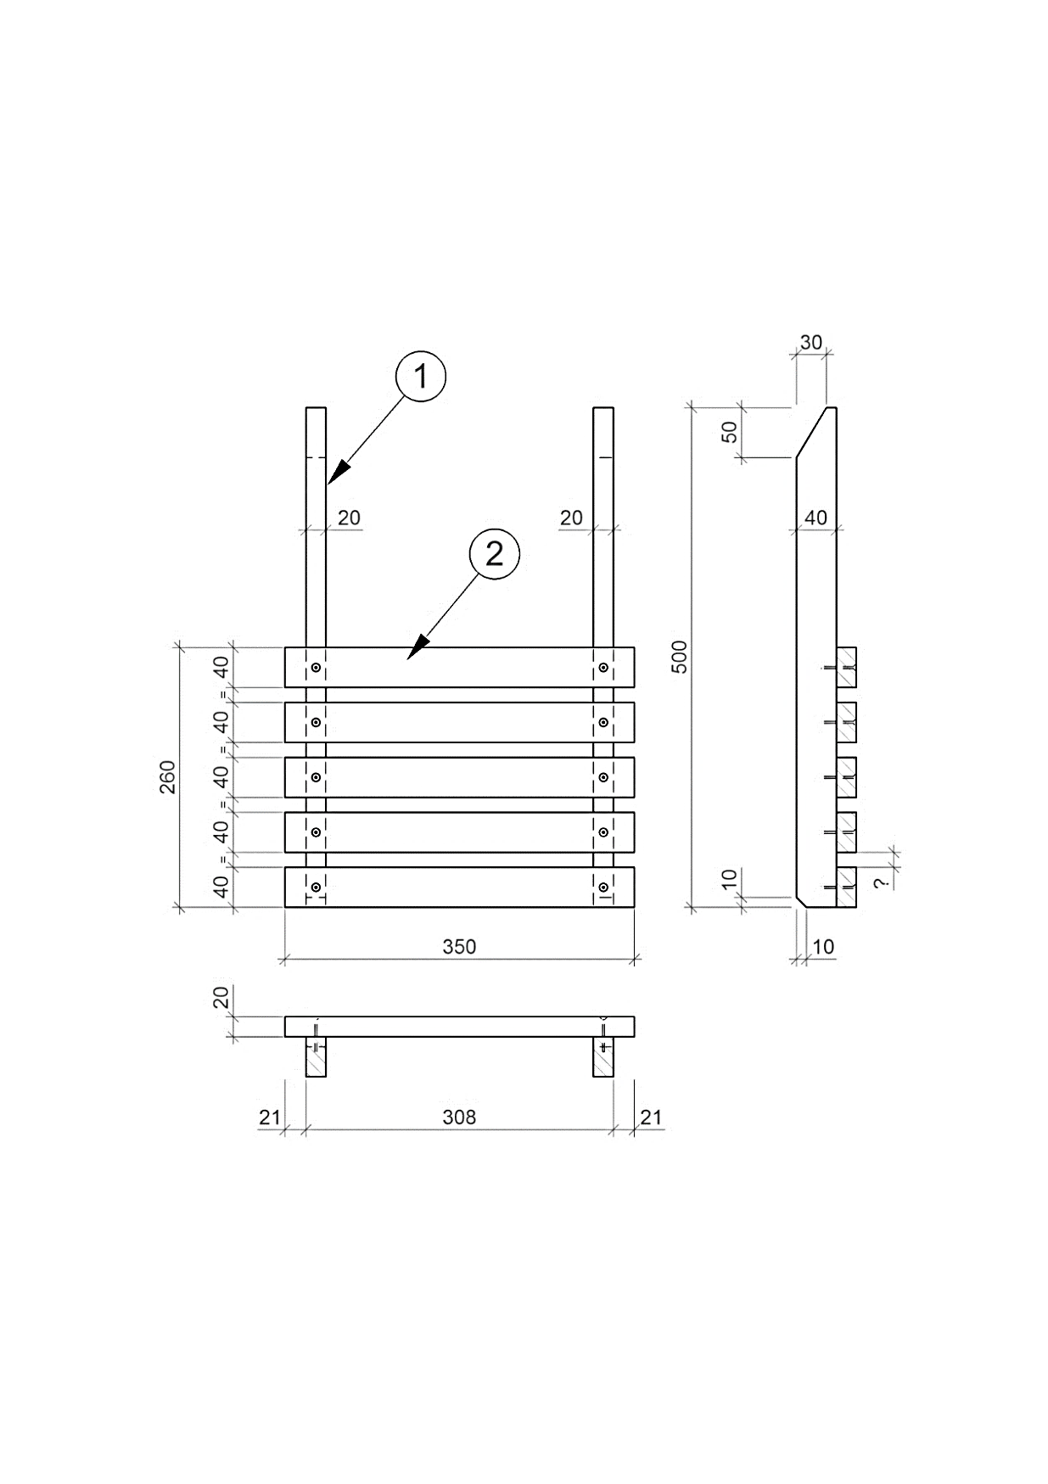

Nehmen Sie die Bauanleitung zu Hilfe!

Der Zwischenraum (Abstand) zwischen den fünf Querleisten ist überall gleich groß. Der Zwischenraum kann mit diesen zwei Merksätzen ermittelt werden:

**Merksatz 1**:

Gesamtlänge = Breite aller Querleisten + Breite aller Zwischenräume

1. Füllen Sie die Wertetabelle aus.

|  |  |  |  |
| --- | --- | --- | --- |
| Anzahl der  Querleisten | Breite einer  Querleiste | Anzahl der  Zwischenräume | Breite eines  Zwischenraumes |
|  |  |  | **?** |

**Merksatz 2**:

Ein Zwischenraum =   
(Gesamtlänge – Breite aller Querleisten ) : Anzahl der Zwischenräume

1. Setzen Sie in den Merksatz 2 die Werte aus der Tabelle ein.
2. Berechnen Sie die Breite eines Zwischenraumes

**Rechnung:**

Ein Zwischenraum = (

|  |  |
| --- | --- |
| **Einleger zu Bauanleitung umsetzen** | Holztechnik  Z.01.02.03.02 |

## Die wichtigsten Maße für die Herstellung:

Der Abstand zwischen den Mittelpunkten der Bohrlöcher ist ein absolut entscheidendes Maß. Hier ist genaues Arbeiten wichtig, damit der Klappstuhl in- einander passt.

Bitte kontrollieren Sie diese Maße, **bevor** Sie anfangen zu bohren!



1. Berechnen Sie den Abstand zwischen den Mittelpunkten der Bohrlöcher beim Sitz.

Rechnung:

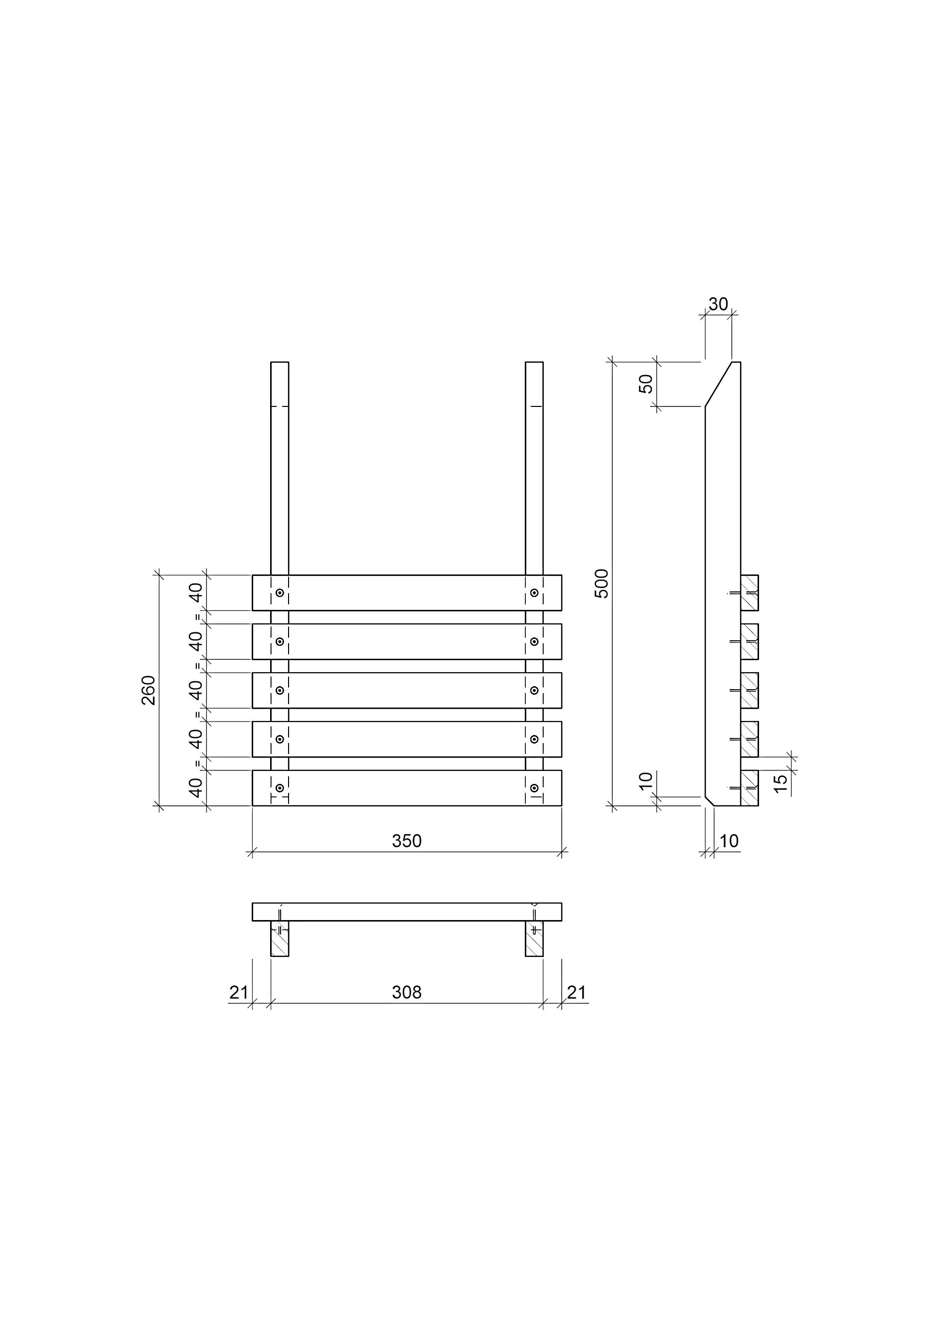



1. Berechnen Sie den Abstand zwischen den Mittelpunkten der Bohrlöcher bei der Lehne.

Rechnung:

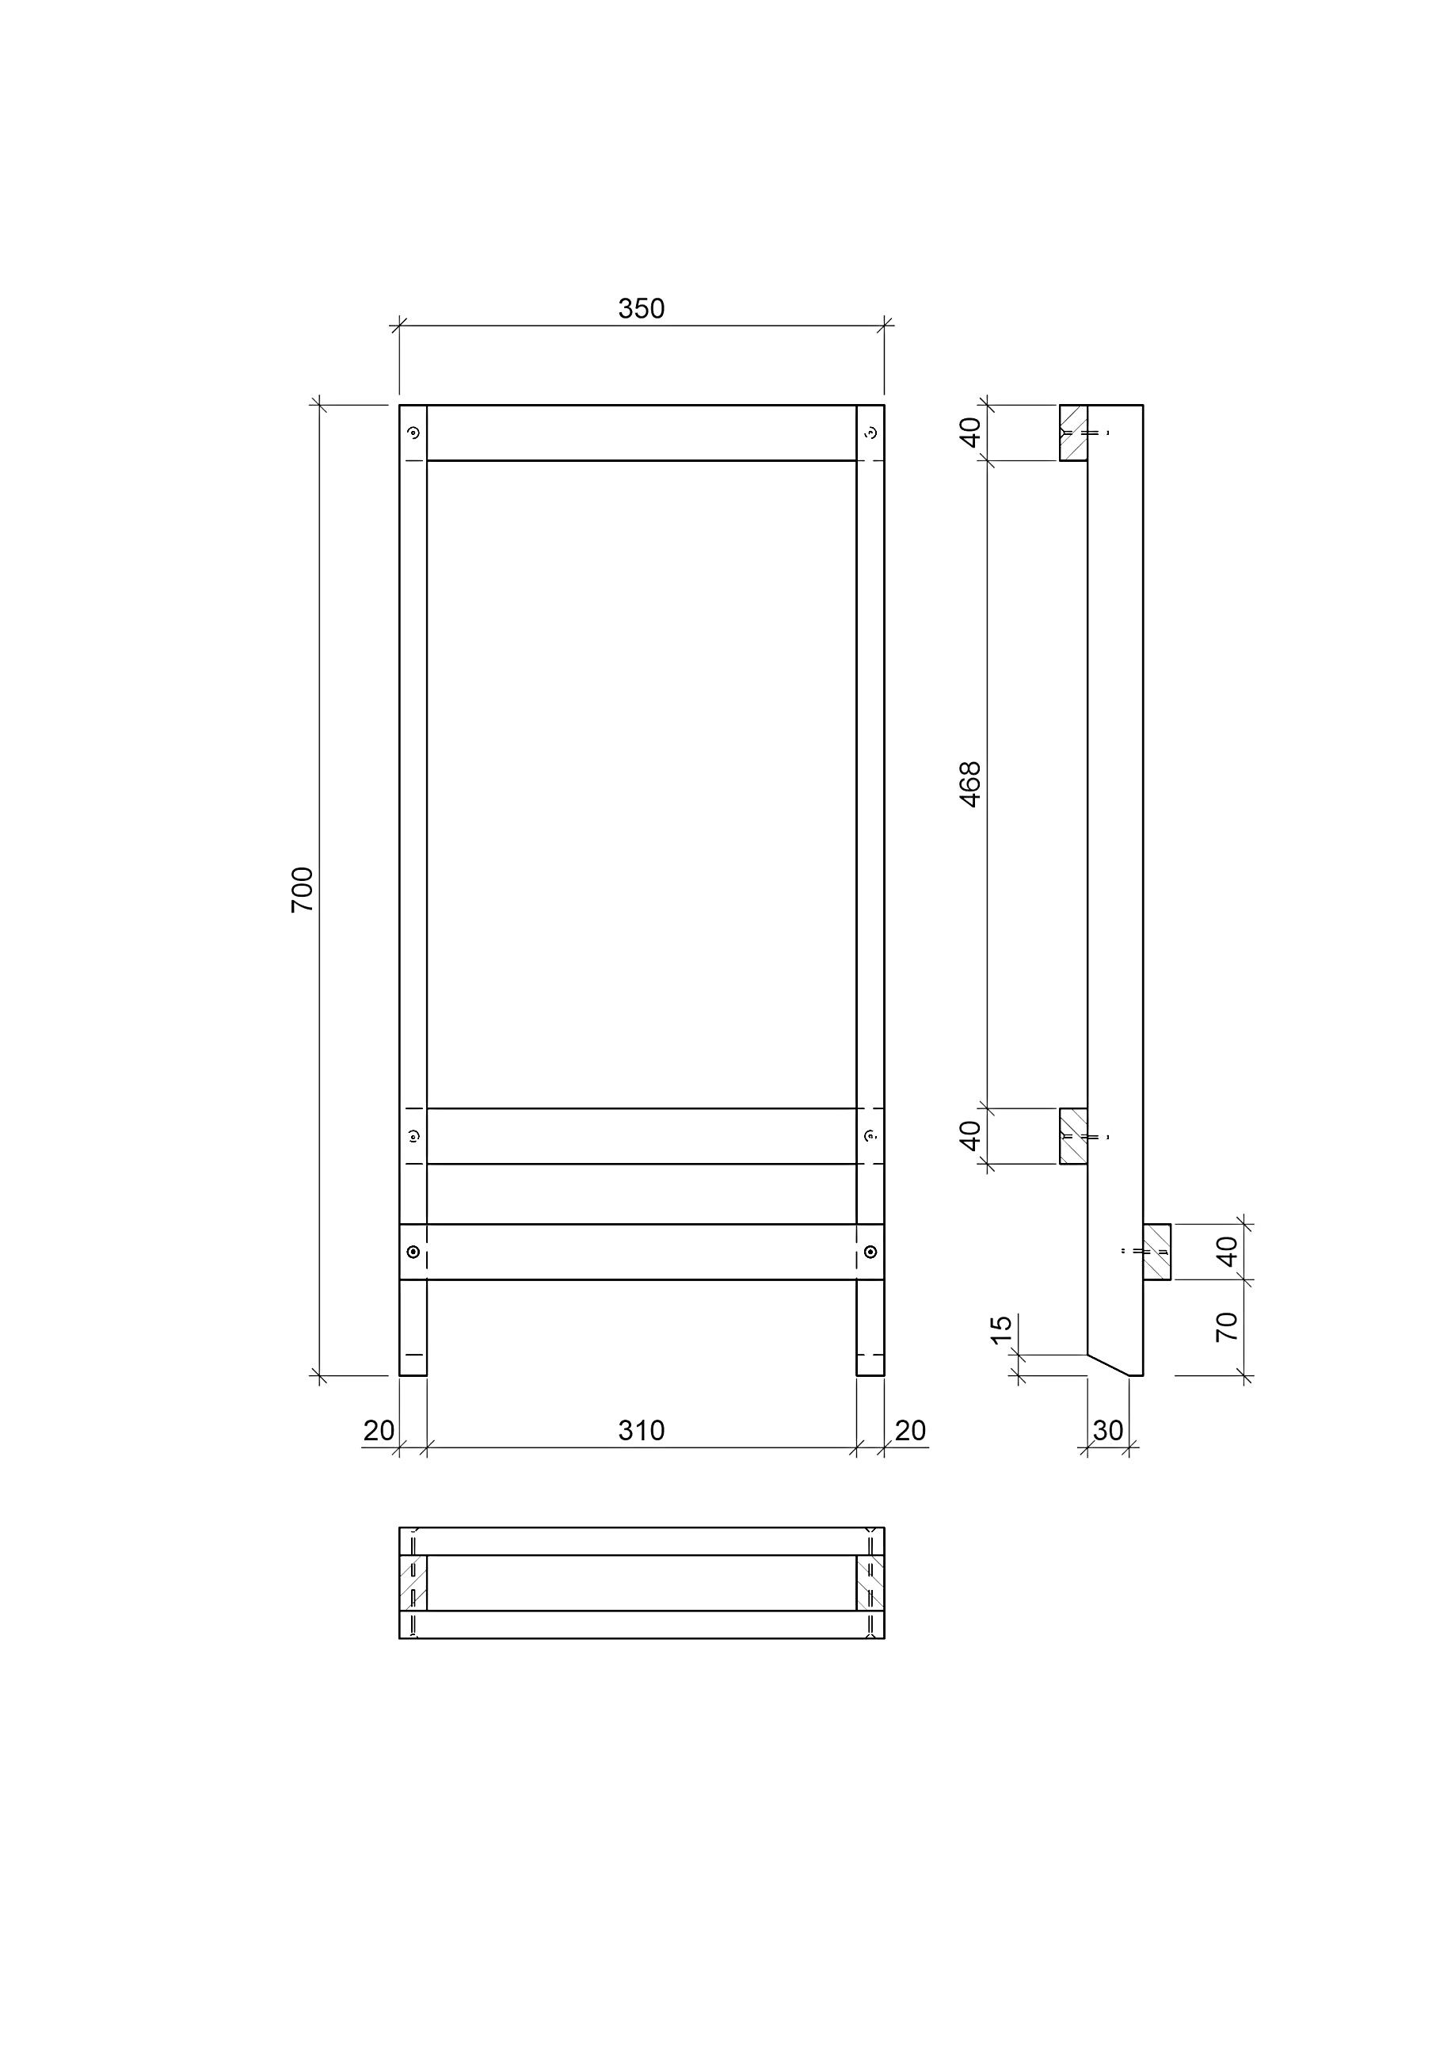

|  |  |  |
| --- | --- | --- |
| Materialien/Kompetenz  **Bauanleitung umsetzen** |  | **Holztechnik**  **Z.01.02.03.02** |
|  | |  | | --- | | **Lösung** | |



## Mittelpunkte der Bohrungen an den fünf Querleisten ② des Sitzes anreißen:

An dem Klappstuhl werden für die Löcher eine Menge Bohrungen gebraucht. Die müssen exakt angezeichnet werden, damit am Ende alles passt.



Nehmen Sie die Bauanleitung zu Hilfe!

1. Ergänzen Sie die zwei fehlenden Maße in den grauen Kästen.
2. Zeichnen Sie den Mittelpunkt der Bohrung auf der linken Seite ein. Dafür verlängern Sie die Maßhilfslinien.   
   Wo diese sich schneiden, ist der Mittelpunkt der Bohrung.
3. Zeichnen Sie jetzt den Mittelpunkt der Bohrung auf der rechten Seite der abgebildeten Querleiste ein. Übernehmen Sie exakt die Maße von der linken Seite.

②

10

21

40

20

20

31

31

①

|  |  |
| --- | --- |
| **Einleger zu Bauanleitung umsetzen** | Holztechnik  Z.01.02.03.02 |

## Abstand der fünf Querleisten ② für den Sitz rechnerisch ermitteln

Auf einer Strecke von 260 mm sollen fünf Querleisten mit einer Breite von jeweils 40 mm gleichmäßig verteilt werden.



Nehmen Sie die Bauanleitung zu Hilfe!

Der Zwischenraum (Abstand) zwischen den fünf Querleisten ist überall gleich groß. Der Zwischenraum kann mit diesen zwei Merksätze ermittelt werden:

**Merksatz 1**:

Gesamtlänge = Breite aller Querleisten + Breite aller Zwischenräume

1. Füllen Sie die Wertetabelle aus.

|  |  |  |  |
| --- | --- | --- | --- |
| Anzahl der  Querleisten | Breite einer  Querleiste | Anzahl der  Zwischenräume | Breite eines  Zwischenraumes |
| 5 | 40 mm | 4 | **?** |

**Merksatz 2**:

Ein Zwischenraum =   
(Gesamtlänge – Breite aller Querleisten ) : Anzahl der Zwischenräume

1. Setzen Sie in den Merksatz 2 die Werte aus der Tabelle ein.
2. Berechnen Sie die Breite eines Zwischenraumes

**Rechnung:**

Ein Zwischenraum = (260mm – (5 ∙ 40mm)) : 4

= (260mm – 200mm) : 4

= 60mm : 4

= 15mm

## Mittelpunkte der Bohrungen auf den Längsleisten ① des Sitzes anreißen:

Sie kennen die Breite der Querleisten ② und haben jetzt die Zwischenräume zwischen den fünf Querleisten berechnet. **Super! ☺**

Nehmen Sie die Bauanleitung zu Hilfe!

Jetzt können Sie die Bohrungen auf den beiden Längsleisten ① anreißen:

1. Ergänzen Sie die zwei fehlenden Maße für die Zwischenräume in den grauen Kästen (rechts).
2. Berechnen Sie die vier Maße für die Mittelpunkte der Bohrungen. Tragen Sie die Maße in die grauen Kästen ein (links).
3. Zeichnen Sie die Mittelpunkte für die Bohrungen ein. (3 Stück)

20

10

40

15

40

20

55

55

15

## Das Anreißen an der Lehne

Sie haben gerade gelernt, wie man die Mittelpunkte für die Bohrungen am Sitz anreißt. **Super! ☺**

Nehmen Sie die Bauanleitung zu Hilfe!

Auch an der Lehne müssen Mittelpunkte für die Bohrungen angerissen werden, diesmal auf den Längsleisten ③.

1. Berechnen Sie die fehlenden Maße, wie Sie es beim Sitz gelernt haben.
2. Schreiben Sie die vier fehlenden Maße in die grauen Kästen.

508



20

90

10

|  |  |
| --- | --- |
| **Einleger zu Bauanleitung umsetzen** | Holztechnik  Z.01.02.03.02 |

## Die wichtigsten Maße für die Herstellung:

Der Abstand zwischen den Mittelpunkten der Bohrlöcher ist ein absolut entscheidendes Maß. Hier ist genaues Arbeiten wichtig, damit der Klappstuhl in- einander passt.

Bitte kontrollieren Sie diese Maße, **bevor** Sie anfangen zu bohren!

1. Berechnen Sie den Abstand zwischen den Mittelpunkten der Bohrlöcher beim Sitz.

Rechnung:



308 mm – 2 ∙ 10 mm = 288 mm



288



1. Berechnen Sie den Abstand zwischen den Mittelpunkten der Bohrlöcher bei der Lehne.

Rechnung:

310 mm + 2 ∙ 10 mm = 330 mm



330



|  |  |  |
| --- | --- | --- |
| Materialien/Kompetenz  **Bauanleitung umsetzen** |  | **Holztechnik**  **Z.01.02.03.02** |
| Teilkompetenz:   * Ich kann Maße aus einer technischen Zeichnung ableiten. * Ich kann Bemaßungen fachgerecht ergänzen. * Ich kann Bohrungen fachgerecht anreißen. * *Ich kann vorher nachdenken*. | |  | | --- | | LernPROJEKT | | LernTHEMA | | **LernSCHRITT** | |

## Mittelpunkte der Bohrungen an den fünf Querleisten ② des Sitzes anreißen:

An dem Klappstuhl werden für die Löcher eine Menge Bohrungen gebraucht. Die müssen exakt angezeichnet werden, damit am Ende alles passt.



Nehmen Sie die Bauanleitung zu Hilfe!

1. Ergänzen Sie die fehlenden Maße in den grauen Kästen.
2. Zeichnen Sie den Mittelpunkt der Bohrung auf der linken Seite ein. Ein Mittelpunkt wird als Kreuz aus einer waagerechten und einer horizontalen Linie gezeichnet.
3. Zeichnen Sie jetzt den Mittelpunkt der Bohrung auf der rechten Seite der abgebildeten Querleiste ein. Übernehmen Sie exakt die Maße von der linken Seite.

①

②

21

10

40

20

## Mittelpunkte der Bohrungen auf den Längsleisten ① des Sitzes anreißen:

Nehmen Sie die Bauanleitung zu Hilfe!

Sie kennen die Breite der Querleisten ② und haben jetzt den Zwischenraum zwischen den fünf Querleisten berechnet. **Super! ☺**

Jetzt können Sie die Bohrungen auf den beiden Längsleisten ① anreißen:

1. Ergänzen Sie die zwei fehlenden Maße für die Zwischenräume in den grauen Kästen (rechts).
2. Berechnen Sie die vier Maße für die Mittelpunkte der Bohrungen. Tragen Sie die Maße in die grauen Kästen ein (links).



1. Zeichnen Sie die Mittelpunkte für die Bohrungen ein. (3 Stück)

①

20

40

40

## Das Anreißen an der Lehne

Sie haben gerade gelernt, wie man die Mittelpunkte für die Bohrungen am Sitz anreißt. **Super! ☺**

Nehmen Sie die Bauanleitung zu Hilfe!

Auch an der Lehne müssen Mittelpunkte für die Bohrungen angerissen werden, diesmal auf den Längsleisten ③.

1. Berechnen Sie die fehlenden Maße, wie Sie es beim Sitz gelernt haben.
2. Schreiben Sie die vier fehlenden Maße in die grauen Kästen.



③

## Reflexion der Aufgabe

Sie haben Abstände berechnet und die wichtigsten Maße erkannt.

Damit der Stuhl überhaupt funktioniert, müssen diese Maße exakt eingehalten werden.

… ganz ehrlich:

|  |  |
| --- | --- |
| Werden Sie die wichtigen Maße in der Werkstatt nach dem Anzeichnen kontrollieren? | |
| * ja | * nein |
| **Wenn Sie merken, dass Ihre Maße falsch sind, werden Sie sie verbessern?** | |
| * ja | * nein |

## Selbstreflexion Kreuzen Sie an!

|  |  |  |  |
| --- | --- | --- | --- |
| Das kann ich jetzt! |  |  |  |
| Ich kann Maße aus der Bauanleitung entnehmen und in eine andere Zeichnung übertragen. |  |  |  |
| Ich kann die Mittelpunkte für Bohrungen anreißen. |  |  |  |
| Ich kann die Abstände zwischen den Querleisten am Sitz mit der Formel zur Streckenteilung errechnen. |  |  |  |
| Ich kann die Mittelpunkte für alle Bohrungen an Sitz und Lehne exakt anreißen. |  |  |  |
| Ich kann die wichtigsten Maße kontrollieren. |  |  |  |



## Zum Schluss 🡪 Ordnung machen

|  |  |
| --- | --- |
| Ich habe … | |
|  | mein LernSCHRITT im Ordner eingeheftet. |
|  | den Arbeitsauftrag erledigt und die Kompetenzen in der Lernwegeliste abgehakt. |
|  | mein LernTHEMA sauber ausgefüllt und immer griffbereit für die Arbeit in der Werkstatt. |

|  |  |
| --- | --- |
| **Einleger zu Bauanleitung umsetzen** | Holztechnik  Z.01.02.03.02 |

## Abstand der fünf Querleisten ② für den Sitz rechnerisch mit der Streckenteilung ermitteln

Auf einer Strecke von 260 mm sollen fünf Querleisten mit einer Breite von jeweils 40 mm gleichmäßig verteilt werden.



Nehmen Sie die Bauanleitung zu Hilfe!

**Formel:**

Gesamtlänge **l** = Gesamtbreite **aller Querleisten** + Gesamtbreite aller Abstände **e**

Abstand **e** = (Gesamtlänge **l** – Gesamtbreite **aller Querleisten**) : **Anzahl** der Abstände

1. Füllen Sie die Wertetabelle aus.

|  |  |  |  |  |
| --- | --- | --- | --- | --- |
| Gesamtlänge l | Anzahl der  Querleisten | Breite einer Querleiste | Gesamtbreite aller Querleisten | Anzahl der Abstände |
|  |  |  |  |  |

1. Setzen Sie die Werte aus der Tabelle in die **Formel** ein.
2. Berechnen Sie Abstand **e!**

**Rechnung:**

**e** = (

|  |  |
| --- | --- |
| **Einleger zu Bauanleitung umsetzen** | Holztechnik  Z.01.02.03.02 |

## Die wichtigsten Maße für die Herstellung:

Der Abstand zwischen den Mittelpunkten der Bohrlöcher ist ein absolut entscheidendes Maß. Hier ist genaues Arbeiten wichtig, damit der Klappstuhl in- einander passt.

Bitte kontrollieren Sie diese Maße, **bevor** Sie anfangen zu bohren!

1. Berechnen Sie den Abstand zwischen den Mittelpunkten der Bohrlöcher beim Sitz.

Rechnung:



1. Berechnen Sie den Abstand zwischen den Mittelpunkten der Bohrlöcher bei der Lehne.

Rechnung:



|  |  |  |
| --- | --- | --- |
| Materialien/Kompetenz  **Bauanleitung umsetzen** |  | **Holztechnik**  **Z.01.02.03.02** |
|  | |  | | --- | | **Lösung** | |

## Mittelpunkte der Bohrungen an den fünf Querleisten ② des Sitzes anreißen:

An dem Klappstuhl werden für die Löcher eine Menge Bohrungen gebraucht. Die müssen exakt angezeichnet werden, damit am Ende alles passt.



Nehmen Sie die Bauanleitung zu Hilfe!

1. Ergänzen Sie die fehlenden Maße in den grauen Kästen.
2. Zeichnen Sie den Mittelpunkt der Bohrung auf der linken Seite ein. Ein Mittelpunkt wird als Kreuz aus einer waagerechten und einer horizontalen Linie gezeichnet.
3. Zeichnen Sie jetzt den Mittelpunkt der Bohrung auf der rechten Seite der abgebildeten Querleiste ein. Übernehmen Sie exakt die Maße von der linken Seite.

②

①

10

21

40

20

20

31

31

|  |  |
| --- | --- |
| **Einleger zu Bauanleitung umsetzen** | Holztechnik  Z.01.02.03.02 |

## Abstand der fünf Querleisten ② für den Sitz rechnerisch mit der Streckenteilung ermitteln

Auf einer Strecke von 260 mm sollen fünf Querleisten mit einer Breite von jeweils 40 mm gleichmäßig verteilt werden.



Nehmen Sie die Bauanleitung zu Hilfe!

**Formel:**

Gesamtlänge **l** = Gesamtbreite **aller Querleisten** + Gesamtbreite aller Abstände **e**

Abstand **e** = (Gesamtlänge **l** – Gesamtbreite **aller Querleisten**) : **Anzahl** der Abstände

1. Füllen Sie die Wertetabelle aus.

|  |  |  |  |  |
| --- | --- | --- | --- | --- |
| Gesamtlänge l | Anzahl der  Querleisten | Breite einer Querleiste | Gesamtbreite aller Querleisten | Anzahl der Abstände |
| 260 mm | 5 | 40 mm | 5 ∙ 40 mm  = 200 mm | 4 |

1. Setzen Sie die Werte aus der Tabelle in die **Formel** ein.
2. Berechnen Sie Abstand **e!**

**Rechnung:**

**e** = (260 mm-200 mm) : 4 = 60 mm : 4 = 15 mm

## Mittelpunkte der Bohrungen auf den Längsleisten ① des Sitzes anreißen:

Nehmen Sie die Bauanleitung zu Hilfe!

Sie kennen die Breite der Querleisten ② und haben jetzt den Zwischenraum zwischen den fünf Querleisten berechnet. **Super! ☺**

Jetzt können Sie die Bohrungen auf den beiden Längsleisten ① anreißen:



1. Ergänzen Sie die zwei fehlenden Maße für die Zwischenräume in den grauen Kästen (rechts).
2. Berechnen Sie die vier Maße für die Mittelpunkte der Bohrungen. Tragen Sie die Maße in die grauen Kästen ein (links).
3. Zeichnen Sie die Mittelpunkte für die Bohrungen ein. (3 Stück)

20

10

40

15

40

20

55

55

15

## Das Anreißen an der Lehne

Sie haben gerade gelernt, wie man die Mittelpunkte für die Bohrungen am Sitz anreißt. **Super! ☺**

Nehmen Sie die Bauanleitung zu Hilfe!

Auch an der Lehne müssen Mittelpunkte für die Bohrungen angerissen werden, diesmal auf den Längsleisten ③.

1. Berechnen Sie die fehlenden Maße, wie Sie es beim Sitz gelernt haben.
2. Schreiben Sie die vier fehlenden Maße in die grauen Kästen.

20

508

90



10

③

|  |  |
| --- | --- |
| **Einleger zu Bauanleitung umsetzen** | Holztechnik  Z.01.02.03.02 |

## Die wichtigsten Maße für die Herstellung:

Der Abstand zwischen den Mittelpunkten der Bohrlöcher ist ein absolut entscheidendes Maß. Hier ist genaues Arbeiten wichtig, damit der Klappstuhl in einander passt.

Bitte kontrollieren Sie diese Maße, **bevor** Sie anfangen zu bohren!



1. Berechnen Sie den Abstand zwischen den Mittelpunkten der Bohrlöcher beim Sitz.

Rechnung:

308 mm – 2 ∙ 10 mm = 288 mm



288



1. Berechnen Sie den Abstand zwischen den Mittelpunkten der Bohrlöcher bei der Lehne.

Rechnung:

310 mm + 2 ∙ 10 mm = 330 mm



330

|  |  |  |
| --- | --- | --- |
| Materialien/Kompetenz  **Bauanleitung umsetzen** |  | **Holztechnik**  **Z.01.02.03.02** |
| Teilkompetenz:   * Ich kann Maße aus einer technischen Zeichnung ableiten. * Ich kann Bemaßungen fachgerecht ergänzen. * Ich kann Bohrungen fachgerecht anreißen. * *Ich kann vorher nachdenken*. | |  | | --- | | LernPROJEKT | | LernTHEMA | | **LernSCHRITT** | |

## Mittelpunkte der Bohrungen an den fünf Querleisten ② des Sitzes anreißen:

An dem Klappstuhl werden für die Löcher eine Menge Bohrungen gebraucht. Die müssen exakt angezeichnet werden, damit am Ende alles passt.



Nehmen Sie die Bauanleitung zu Hilfe!

1. Ergänzen Sie die fehlenden Maße in den grauen Kästen.
2. Zeichnen Sie den Mittelpunkt der Bohrung auf der linken Seite ein. Ein Mittelpunkt wird als Kreuz aus einer waagerechten und einer horizontalen Strich-Punkt(?)-Linie gezeichnet.
3. Zeichnen Sie jetzt den Mittelpunkt der Bohrung auf der rechten Seite der abgebildeten Querleiste ein. Übernehmen Sie exakt die Maße von der linken Seite.

②

①

40

## Mittelpunkte der Bohrungen auf den Längsleisten ① des Sitzes anreißen:

Nehmen Sie die Bauanleitung zu Hilfe!

Sie kennen die Breite der Querleisten ② und haben den Zwischenraum zwischen den fünf Querleisten berechnet. **Super! ☺**

Jetzt können Sie die Bohrungen auf den beiden Längsleisten ① anreißen:

1. Zeichnen Sie die fehlende Querleiste ein.
2. Ergänzen Sie alle fehlenden Maße in den grauen Kästchen.



①

1. Zeichnen Sie die drei Mittelpunkte für die Bohrungen ein.

## Das Anreißen an der Lehne

Sie haben gerade gelernt, wie man die Mittelpunkte für die Bohrungen am Sitz anreißt. **Super! ☺**

Nehmen Sie die Bauanleitung zu Hilfe!

Auch an der Lehne müssen Mittelpunkte für die Bohrungen angerissen werden, diesmal auf den Längsleisten ③.

1. Berechnen Sie die fehlenden Maße, wie Sie es beim Sitz gelernt haben.
2. Schreiben Sie die vier fehlenden Maße in die grauen Kästen.



③

## Reflexion der Aufgabe

Sie haben Abstände berechnet und die wichtigsten Maße erkannt.

Damit der Stuhl überhaupt funktioniert, müssen diese Maße exakt eingehalten werden.

… ganz ehrlich:

|  |  |
| --- | --- |
| Werden Sie die wichtigen Maße in der Werkstatt nach dem Anzeichnen kontrollieren? | |
| * ja | * nein |
| **Wenn Sie merken, dass Ihre Maße falsch sind, werden Sie sie verbessern?** | |
| * ja | * nein |

## Selbstreflexion Kreuzen Sie an!

|  |  |  |  |
| --- | --- | --- | --- |
| Das kann ich jetzt! |  |  |  |
| Ich kann Maße aus der Bauanleitung entnehmen und in eine andere Zeichnung übertragen. |  |  |  |
| Ich kann die Mittelpunkte für Bohrungen anreißen. |  |  |  |
| Ich kann die Abstände zwischen den Querleisten am Sitz mit der Formel zur Streckenteilung errechnen.. |  |  |  |
| Ich kann die Mittelpunkte für alle Bohrungen an Sitz und Lehne exakt anreißen. |  |  |  |
| Ich kann die wichtigsten Maße kontrollieren. |  |  |  |



## Zum Schluss 🡪 Ordnung machen

|  |  |
| --- | --- |
| Ich habe … | |
|  | mein LernSCHRITT im Ordner eingeheftet. |
|  | den Arbeitsauftrag erledigt und die Kompetenzen in der Lernwegeliste abgehakt. |
|  | mein LernTHEMA sauber ausgefüllt und immer griffbereit für die Arbeit in der Werkstatt. |

|  |  |
| --- | --- |
| Einleger zu Bauanleitung umsetzen | **Holztechnik**  Z.01.02.03.02 |

## Abstand der fünf Querleisten ② für den Sitz rechnerisch mit der Streckenteilung ermitteln

Auf einer Strecke von 260 mm sollen fünf Querleisten mit einer Breite von jeweils 40 mm gleichmäßig verteilt werden.



Nehmen Sie die Bauanleitung zu Hilfe!

**Formel:**

Gesamtlänge **l** = Gesamtbreite **aller Querleisten** + alle Abstände **e**

Abstand **e**

1. Füllen Sie die Wertetabelle aus.

|  |  |  |  |  |
| --- | --- | --- | --- | --- |
| Gesamtlänge l | Anzahl der  Querleisten | Breite einer Querleiste | Gesamtbreite aller Querleisten | Anzahl der Abstände |
|  |  |  |  |  |

1. Setzen Sie die Werte aus der Tabelle in die **Formel** ein.
2. Berechnen Sie Abstand **e!**

|  |  |
| --- | --- |
| Einleger zu Bauanleitung umsetzen | **Holztechnik**  Z.01.02.03.02 |

## Die wichtigsten Maße für die Herstellung:

Der Abstand zwischen den Mittelpunkten der Bohrlöcher ist ein absolut entscheidendes Maß. Hier ist genaues Arbeiten wichtig, damit der Klappstuhl in- einander passt.

Bitte kontrollieren Sie diese Maße, **bevor** Sie anfangen zu bohren!



1. Berechnen Sie den Abstand zwischen den Mittelpunkten der Bohrlöcher beim Sitz.

Rechnung:





1. Berechnen Sie den Abstand zwischen den Mittelpunkten der Bohrlöcher bei der Lehne.

Rechnung:



|  |  |  |
| --- | --- | --- |
| Materialien/Kompetenz  **Bauanleitung umsetzen** |  | **Holztechnik**  **Z.01.02.03.02** |
|  | |  | | --- | | **Lösung** | |

## Mittelpunkte der Bohrungen an den fünf Querleisten ② des Sitzes anreißen:

An dem Klappstuhl werden für die Löcher eine Menge Bohrungen gebraucht. Die müssen exakt angezeichnet werden, damit am Ende alles passt.



Nehmen Sie die Bauanleitung zu Hilfe!

1. Ergänzen Sie die fehlenden Maße in den grauen Kästen.
2. Zeichnen Sie den Mittelpunkt der Bohrung auf der linken Seite ein. Ein Mittelpunkt wird als Kreuz aus einer waagerechten und einer horizontalen Strich-Punkt-Linie gezeichnet.
3. Zeichnen Sie jetzt den Mittelpunkt der Bohrung auf der rechten Seite der abgebildeten Querleiste ein. Übernehmen Sie exakt die Maße von der linken Seite.

②

①

10

21

40

20

20

31

31

|  |  |
| --- | --- |
| Einleger zu Bauanleitung umsetzen | **Holztechnik**  Z.01.02.03.02 |

## Abstand der fünf Querleisten ② für den Sitz rechnerisch mit der Streckenteilung ermitteln

Auf einer Strecke von 260 mm sollen fünf Querleisten mit einer Breite von jeweils 40 mm gleichmäßig verteilt werden.



Nehmen Sie die Bauanleitung zu Hilfe!

**Formel:**

Gesamtlänge **l** = Gesamtbreite **aller Querleisten** + alle Abstände **e**

Abstand **e**

1. Füllen Sie die Wertetabelle aus.

|  |  |  |  |  |
| --- | --- | --- | --- | --- |
| Gesamtlänge l | Anzahl der  Querleisten | Breite einer Querleiste | Gesamtbreite aller Querleisten | Anzahl der Abstände |
| 260 mm | 5 | 40 mm | 5 ∙ 40 mm  = 200 mm | 4 |

1. Setzen Sie die Werte aus der Tabelle in die **Formel** ein.
2. Berechnen Sie Anstand **e!**

Abstand **e $=\frac{(260 mm – 200 mm) }{4}$** = 15 mm

## Mittelpunkte der Bohrungen auf den Längsleisten ① des Sitzes anreißen:

Nehmen Sie die Bauanleitung zu Hilfe!

Sie kennen die Breite der Querleisten ② und haben den Zwischenraum zwischen den fünf Querleisten berechnet. **Super! ☺**

Jetzt können Sie die Bohrungen auf den beiden Längsleisten ① anreißen:

1. Zeichnen Sie die fehlende Querleiste ein.
2. Ergänzen Sie alle fehlenden Maße in den grauen Kästchen.
3. Zeichnen Sie die drei Mittelpunkte für die Bohrungen ein.

20

10

40

15

40

20

55

55

15

## Das Anreißen an der Lehne

Sie haben gerade gelernt, wie man die Mittelpunkte für die Bohrungen am Sitz anreißt. **Super! ☺**

Nehmen Sie die Bauanleitung zu Hilfe!

Auch an der Lehne müssen Mittelpunkte für die Bohrungen angerissen werden, diesmal auf den Längsleisten ③.

1. Berechnen Sie die fehlenden Maße, wie Sie es beim Sitz gelernt haben.
2. Schreiben Sie die vier fehlenden Maße in die grauen Kästen.

20

508

90



10

|  |  |
| --- | --- |
| Einleger zu Bauanleitung umsetzen | **Holztechnik**  Z.01.02.03.02 |

## Die wichtigsten Maße für die Herstellung:

Der Abstand zwischen den Mittelpunkten der Bohrlöcher ist ein absolut entscheidendes Maß. Hier ist genaues Arbeiten wichtig, damit der Klappstuhl in einander passt.

Bitte kontrollieren Sie diese Maße, **bevor** Sie anfangen zu bohren!



1. Berechnen Sie den Abstand zwischen den Mittelpunkten der Bohrlöcher beim Sitz.

Rechnung:

308 mm – 2 ∙ 10 mm = 288 mm



288



1. Berechnen Sie den Abstand zwischen den Mittelpunkten der Bohrlöcher bei der Lehne.

Rechnung:

310 mm + 2 ∙ 10 mm = 330 mm



330